СОВЕТ ДЕПУТАТОВ
муниципального округа
Восточное Измайлово

РЕШЕНИЕ
22.03.2024 №21

Об официальных символах (гербе и флаге) муниципального округа Восточное Измайлово в городе Москве

В соответствии с федеральными нормативными правовыми актами и правовыми актами города Москвы, регулирующими правоотношения в сфере геральдики, руководствуясь Уставом муниципального округа Восточное Измайлово в городе Москве, Совет депутатов муниципального округа Восточное Измайлово решил:

1. Принять в первом чтении проект решения Совета депутатов муниципального округа Восточное Измайлово «Об официальных символах (гербе и флаге) муниципального округа Восточное Измайлово в городе Москве» (приложение, далее – проект решения).
2. Направить проект решения в Департамента культуры города Москвы для проведения геральдической экспертизы официальных символов (герб и флаг) муниципального округа Восточное Измайлово в целях обеспечения соответствия официальных символов (герб и флаг) муниципального округа Восточное Измайлово законодательству Российской Федерации, принципам единой государственной политики в области геральдики и геральдическим правилам.
3. Настоящее решение вступает в силу со дня его принятия.
4. Контроль за выполнением настоящего решения возложить на главу муниципального округа Восточное Измайлово Н.А. Большакова.

Глава муниципального округа
Восточное Измайлово Н.А. Большаков

Приложение
к решению Совета депутатов муниципального округа восточное Измайлово
от 22.03.2024 г №21

ПРОЕКТ
СОВЕТ ДЕПУТАТОВ
МУНИЦИПАЛЬНОГО ОКРУГА
ВОСТОЧНОЕ ИЗМАЙЛОВО В ГОРОДЕ МОСКВЕ
РЕШЕНИЕ
"____" ______ 2024 г. №___

Об официальных символах
(гербе и флаге) муниципального округа
Восточное Измайлово в городе Москве

В соответствии с федеральными нормативными правовыми актами и правовыми актами города Москвы, регулирующими правоотношения в сфере геральдики, руководствуясь Уставом муниципального округа Восточное Измайлово в городе Москве,

Совет депутатов решил:

1. Установить герб и флаг муниципального округа Восточное Измайлово в городе Москве (далее – муниципальный округ Восточное Измайлово) в качестве официальных символов муниципального округа Восточное Измайлово.
2. Считать официальными символами муниципального округа Восточное Измайлово герб и флаг внутригородского муниципального образования Восточное Измайлово, установленные решением муниципального Собрания внутригородского муниципального образования Восточное Измайлово от 14 июля 2004 г. № 40 "Об утверждении официальных символов (герб и флаг) муниципального образования Восточное Измайлово".
3. Утвердить:
3.1. Положение о гербе муниципального округа Восточное Измайлово в городе Москве (приложение 1).
3.2. Положение о флаге муниципального округа Восточное Измайлово в городе Москве (приложение 2).
4. Направить два экземпляра настоящего решения в Геральдический совет города Москвы с целью регистрации герба и флага муниципального округа Восточное Измайлово в Государственном геральдическом регистре Российской Федерации, а также в Геральдическом реестре города Москвы.
5. Признать утратившим силу решение муниципального Собрания внутригородского муниципального образования Восточное Измайлово от 14 июля 2004 г. №40 "Об утверждении официальных символов (герб и флаг) муниципального образования Восточное Измайлово".
6. Опубликовать настоящее решение в бюллетене "Московский муниципальный вестник" и разместить на официальном сайте муниципального округа Восточное Измайлово в информационно-телекоммуникационной сети "Интернет" (www._______________).
7. Настоящее решение вступает в силу после его официального опубликования.
8. Контроль исполнения настоящего решения возложить на главу муниципального округа Восточное Измайлово.

Глава муниципального округа
Восточное Измайлово в городе Москве
Приложение 1
к решению Совета депутатов
муниципального округа Восточное Измайлово в городе Москве
от "____" _____ 2024 г. № ___
ПОЛОЖЕНИЕ О ГЕРБЕ
МУНИЦИПАЛЬНОГО ОКРУГА ВОСТОЧНОЕ ИЗМАЙЛОВО
В ГОРОДЕ МОСКВЕ
Положение о гербе муниципального округа Восточное Измайлово в городе Москве (далее – Положение) устанавливает герб муниципального округа Восточное Измайлово в городе Москве (далее – муниципальный округ Восточное Измайлово), его геральдическое описание и обоснование символики (семантику), а также порядок его воспроизведения и использования.
1. Общие положения
1.1. Герб муниципального округа Восточное Измайлово является официальным символом муниципального округа Восточное Измайлово.
1.2. Герб муниципального округа Восточное Измайлово отражает исторические, культурные, национальные и иные местные традиции и особенности.
1.3. Герб муниципального округа Восточное Измайлово подлежит государственной регистрации в порядке, установленном федеральным законодательством и законодательством города Москвы.
2. Геральдическое описание и обоснование символики
(семантика) герба муниципального округа Восточное Измайлово
2.1. Геральдическое описание герба муниципального округа Восточное Измайлово:
"В зеленом поле – серебряное треугольное (одним углом вверх) видимое сверху шанцевое укрепление, внутри которого того же металла с золотыми глазами, клювом и когтями сова, сидящая на серебряном же отвлеченном дубовом суку".
2.2. Обоснование символики (семантика) герба муниципального округа Восточное Измайлово.
В гербе языком символов и аллегорий отражены исторические, культурные и географические особенности муниципального образования.
Сова, как символ знаний, традиционно используется в символике разнообразных учебных заведений, центров и школ. Муниципальный округ Восточное Измайлово издавна славится многочисленными образовательными учреждениями, расположенными здесь. Среди них Национальный медико-хирургический центр им. Н.И.Пирогова, знаменитые спортивные школы: Московское среднее специальное училище олимпийского резерва № 1, Школа олимпийского резерва "Трудовые резервы".
Военное укрепление (шанцы) символизирует земляные валы, сохранившиеся от крепости петровских времен. Считается, что Строкинское укрепление было создано Петром I для тренировки своих потешных полков, которые впоследствии стали основой новой российской армии.
Зеленый цвет – символ жизни, возрождения и роста, подчеркивает природные особенности муниципального округа, который соседствует с Измайловским парком. Зеленый цвет также напоминает, что в XVII веке здесь располагалось хозяйство нового типа, принадлежащее усадьбе царя Алексея Михайловича. Помимо новой пятипольной системы сельского хозяйства здесь разбивались сады, строились по последнему слову технику парники и оранжереи.
Также дополняют символику герба использованные цвета, имеющих свое общее значение:
Золото – символ интеллекта, уважения, стабильности.
Серебро – символ чистоты, совершенства, мира и взаимопонимания.

3. Порядок воспроизведения герба муниципального округа
Восточное Измайлово
3.1. Герб муниципального округа Восточное Измайлово может воспроизводиться:
- в многоцветном варианте (приложение 1);
- в одноцветном контурном варианте (приложение 2);
- в одноцветном контурном варианте с условной штриховкой для обозначения цветов герба (приложение 3).
Рисунки герба, приведенные в приложениях 1-3, являются неотъемлемой частью настоящего Положения.
3.2. Варианты герба муниципального округа Восточное Измайлово, указанные в пункте 3.1 настоящего Положения, равно допустимы.
3.3. Воспроизведение герба муниципального округа Восточное Измайлово, независимо от его размеров и техники исполнения, должно точно соответствовать геральдическому описанию, приведенному в пункте 2.1 настоящего Положения.
4. Порядок размещения герба
муниципального округа Восточное Измайлово
4.1. Порядок размещения Государственного герба Российской Федерации, герба города Москвы, герба муниципального округа Восточное Измайлово и иных геральдических знаков производится в соответствии с федеральным законодательством и законодательством города Москвы, регулирующими правоотношения в сфере геральдики.
4.2. При одновременном размещении герба города Москвы (1) и герба муниципального округа Восточное Измайлово (2), герб муниципального округа Восточное Измайлово располагается правее (расположение гербов по схеме 1–2).
4.3. При одновременном размещении Государственного герба Российской Федерации (1), герба города Москвы (2) и герба муниципального округа Восточное Измайлово (3), Государственный герб Российской Федерации размещается в центре. Слева от Государственного герба Российской Федерации располагается герб города Москвы, справа от Государственного герба Российской Федерации располагается герб муниципального округа Восточное Измайлово (размещение гербов по схеме 2-1-3).
4.4. При одновременном размещении чётного числа гербов (например, 6-ти), гербы располагаются по схеме 5–3–1–2–4–6, где 1 – Государственный герб Российской Федерации, 2 – герб города Москвы, 3 – герб муниципального округа Восточное Измайлово. Далее, поочерёдно в алфавитном порядке справа и слева, располагаются гербы иных муниципальных образований, эмблемы, геральдические знаки общественных объединений, предприятий, учреждений или организаций.
4.5. При одновременном размещении нечётного числа гербов (например, 5-ти), гербы располагаются по схеме 4–2–1–3–5, где 1 – Государственный герб Российской Федерации, 2 – герб города Москвы, 3 – герб муниципального округа Восточное Измайлово. Далее, поочерёдно в алфавитном порядке слева и справа, располагаются гербы иных муниципальных образований, эмблемы, геральдические знаки общественных объединений, предприятий, учреждений или организаций.
4.6. Расположение гербов, установленное в пунктах 4.2–4.5 настоящего Положения, указано "от зрителя".
4.7. При одновременном размещении гербов, указанных в пунктах
4.2–4.5 настоящего Положения, размер герба муниципального округа Восточное Измайлово не может превышать размеры Государственного герба Российской Федерации, герба города Москвы.
4.8. При одновременном размещении гербов, указанных в пунктах
4.2–4.5 настоящего Положения, высота размещения герба муниципального округа Восточное Измайлово не может превышать высоту размещения Государственного герба Российской Федерации, герба города Москвы.
4.9. При одновременном размещении гербов, указанных в пунктах
4.2–4.5 настоящего Положения, они должны быть выполнены в единой (ом) технике (стиле) исполнения.
4.10. При проведении на территории муниципального округа Восточное Измайлово официальных мероприятий размещение Государственного герба Российской Федерации, герба города Москвы, герба муниципального округа Восточное Измайлово, гербовых эмблем административных округов города Москвы и иных геральдических знаков в обязательном порядке требует согласования с Геральдическим советом города Москвы.
5. Порядок использования герба
муниципального округа Восточное Измайлово
5.1. Герб муниципального округа Восточное Измайлово в многоцветном варианте размещается:
1) на вывесках, фасадах зданий органов местного самоуправления муниципального округа Восточное Измайлово;
2) в залах заседаний органов местного самоуправления муниципального округа Восточное Измайлово;
3) в кабинете главы муниципального округа Восточное Измайлово;
4) на официальных сайтах органов местного самоуправления муниципального округа Восточное Измайлово в информационно-телекоммуникационной сети "Интернет".
5.2. Герб муниципального округа Восточное Измайлово используется на бланках:
1) главы муниципального округа Восточное Измайлово;
2) Совета депутатов муниципального округа Восточное Измайлово;
3) депутатов Совета депутатов муниципального округа Восточное Измайлово;
4) администрации муниципального округа Восточное Измайлово;
5) удостоверений к знакам отличия муниципального округа Восточное Измайлово, установленных муниципальными правовыми актами.
5.3. Герб муниципального округа Восточное Измайлово в многоцветном варианте используется при проведении:
1) протокольных мероприятий;
2) торжественных мероприятий, церемоний с участием должностных лиц государственных органов города Москвы, главы муниципального округа Восточное Измайлово, официальных представителей муниципального округа Восточное Измайлово;
3) иных официальных мероприятий.
5.4. Герб муниципального округа Восточное Измайлово в многоцветном варианте может размещаться (помещаться):
1) в кабинетах сотрудников администрации муниципального округа Восточное Измайлово;
2) на стелах, указателях, знаках, обозначающих границу муниципального округа Восточное Измайлово при въезде и выезде с территории муниципального округа Восточное Измайлово.
5.5. Герб муниципального округа Восточное Измайлово может изображаться:
1) на знаках отличия, установленных решениями Совета депутатов муниципального округа Восточное Измайлово;
2) на официальных периодических печатных изданиях, учредителями которых являются органы местного самоуправления муниципального округа Восточное Измайлово;
3) на конвертах, открытках, приглашениях, календарях, а также на представительской продукции (значки, вымпелы, буклеты и иная продукция) органов местного самоуправления муниципального округа Восточное Измайлово.
5.6. Герб муниципального округа Восточное Измайлово может быть использован в качестве геральдической основы для разработки знаков различия, знаков отличия муниципального округа Восточное Измайлово.
5.7. Герб муниципального округа Восточное Измайлово в одноцветном контурном варианте помещается на гербовых печатях органов местного самоуправления муниципального округа Восточное Измайлово.
5.8. Использование герба муниципального округа Восточное Измайлово или его воспроизведение в случаях, не предусмотренных пунктами 5.1–5.7 настоящего Положения, является неофициальным использованием герба муниципального округа Восточное Измайлово.
5.9. Использование герба муниципального округа Восточное Измайлово в случаях, не предусмотренных пунктами 5.1–5.7 настоящего Положения, осуществляется по согласованию с органами местного самоуправления муниципального округа Восточное Измайлово, в порядке, установленном Советом депутатов муниципального округа Восточное Измайлово.
5.10. Порядок изготовления, хранения и уничтожения изображения герба, а также бланков, печатей и иных носителей изображения герба муниципального округа Восточное Измайлово устанавливается решением Совета депутатов муниципального округа Восточное Измайлово.
6. Контроль и ответственность
за нарушение настоящего Положения
6.1. Контроль за соблюдением настоящего Положения осуществляет администрация муниципального округа Восточное Измайлово.
6.2. Нарушение норм, установленных настоящим Положением, влечет за собой ответственность в соответствии с законодательством города Москвы.
6.3. Нарушениями порядка воспроизведения и использования герба муниципального округа Восточное Измайлово являются:
1) использование герба в качестве основы гербов и флагов общественных объединений, учреждений, организаций, независимо от их организационно-правовой формы;
2) использование герба в качестве средства визуальной идентификации и рекламы товаров, работ и услуг, если реклама этих товаров, работ и услуг запрещена или ограничена в соответствии с федеральным законодательством и законодательством города Москвы;
3) использование герба или его воспроизведение с нарушением порядка воспроизведения, размещения и использования герба, установленных настоящим Положением;
4) воспроизведение герба, несоответствующее установленному в пункте 2.1 геральдическому описанию герба настоящего Положения;
5) воспроизведение герба с искажениями, не являющимися допустимыми геральдическими интерпретациями;
6) надругательство над гербом, в том числе путем нанесения надписей, рисунков оскорбительного содержания, использования в оскорбляющем нравственность качестве;
7) умышленное повреждение герба.
6.4. Производство по делам об административных правонарушениях, предусмотренных пунктом 6.3, осуществляется в порядке, установленном главой 14 Закона города Москвы от 21 ноября 2007 г. № 45 "Кодекс города Москвы об административных правонарушениях".
7. Заключительные положения
7.1. Внесение в композицию герба муниципального округа Восточное Измайлово каких-либо изменений допустимо в соответствии с федеральным законодательством и законодательством города Москвы, регулирующими правоотношения в сфере геральдики.
7.2. Права на использование герба муниципального округа Восточное Измайлово, с момента установления его Советом депутатов муниципального округа Восточное Измайлово в качестве официального символа муниципального округа Восточное Измайлово, принадлежат органам местного самоуправления муниципального округа Восточное Измайлово.
7.3. Герб муниципального округа Восточное Измайлово, с момента установления его Советом депутатов муниципального округа Восточное Измайлово в качестве официального символа муниципального округа Восточное Измайлово, согласно пункту 2 части 6 статьи 1259 части 4 Гражданского кодекса Российской Федерации авторским правом не охраняется.
7.4. Настоящее Положение хранится в установленном порядке на бумажном и электронном носителе и доступно для ознакомления всем заинтересованным лицам.

Приложение 1
к Положению "О гербе муниципального округа Восточное Измайлово в городе Москве"

МНОГОЦВЕТНЫЙ РИСУНОК ГЕРБА
МУНИЦИПАЛЬНОГО ОКРУГА ВОСТОЧНОЕ ИЗМАЙЛОВО В ГОРОДЕ МОСКВЕ
(гербовый щит)

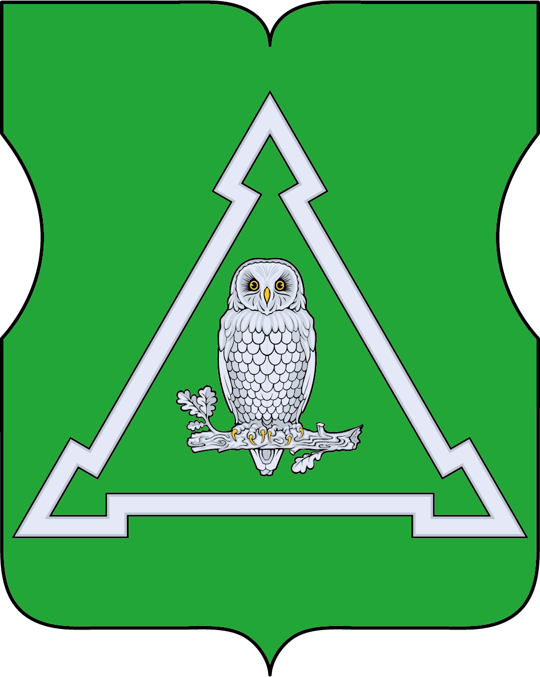
Приложение 2
к Положению "О гербе
муниципального округа Восточное Измайлово в городе Москве"

ОДНОЦВЕТНЫЙ КОНТУРНЫЙ РИСУНОК ГЕРБА
МУНИЦИПАЛЬНОГО ОКРУГА ВОСТОЧНОЕ ИЗМАЙЛОВО В ГОРОДЕ МОСКВЕ
(гербовый щит)

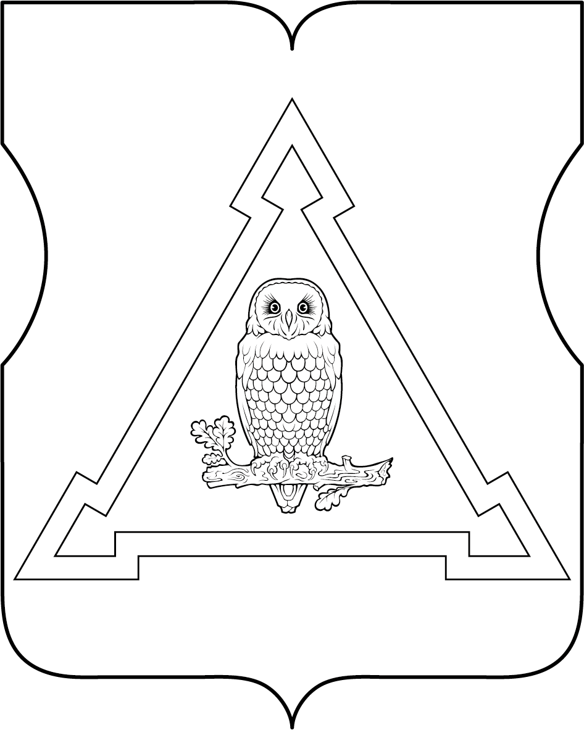
Приложение 3
к Положению "О гербе
муниципального округа Восточное Измайлово в городе Москве"

ОДНОЦВЕТНЫЙ КОНТУРНЫЙ РИСУНОК С УСЛОВНОЙ
ШТРИХОВКОЙ ДЛЯ ОБОЗНАЧЕНИЯ ЦВЕТОВ ГЕРБА
МУНИЦИПАЛЬНОГО ОКРУГА ВОСТОЧНОЕ ИЗМАЙЛОВО В ГОРОДЕ МОСКВЕ
(гербовый щит)

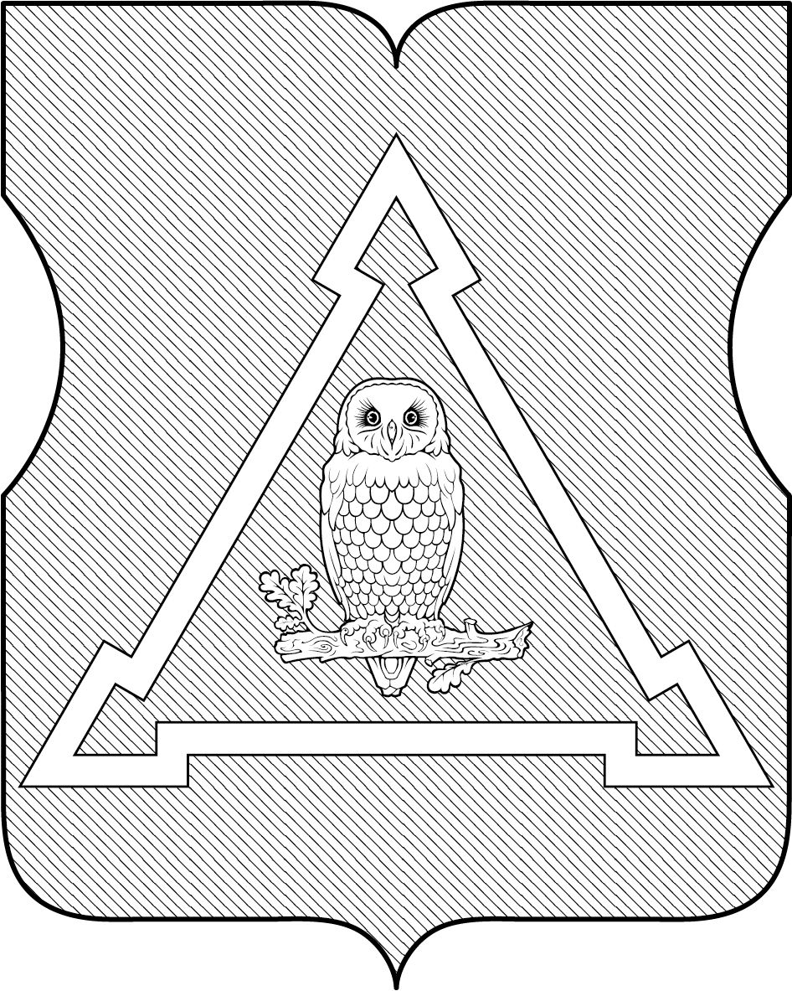
Приложение 2
к решению Совета депутатов
муниципального округа Восточное Измайлово в городе Москве
от "____" _____ 2024 г. № ___
ПОЛОЖЕНИЕ О ФЛАГЕ
МУНИЦИПАЛЬНОГО ОКРУГА ВОСТОЧНОЕ ИЗМАЙЛОВО
В ГОРОДЕ МОСКВЕ
Положение о флаге муниципального округа Восточное Измайлово в городе Москве (далее – Положение) устанавливает описание и обоснование символики (семантику) флага муниципального округа Восточное Измайлово в городе Москве (далее – муниципальный округ Восточное Измайлово), а также порядок его воспроизведения и использования.
1. Общие положения
1.1. Флаг муниципального округа Восточное Измайлово является официальным символом муниципального округа Восточное Измайлово.
1.2. Флаг муниципального округа Восточное Измайлово отражает исторические, культурные, национальные и иные местные традиции и особенности.
1.3. Флаг муниципального округа Восточное Измайлово подлежит государственной регистрации в порядке, установленном законодательством Российской Федерации и законодательством города Москвы.
2. Описание и обоснование символики (семантика) флага
муниципального округа Восточное Измайлово
2.1. Описание флага муниципального округа Восточное Измайлово:
"Прямоугольное зеленое полотнище с отношением ширины к длине 2:3, воспроизводящее композицию фигур из герба муниципального образования, с заменой геральдических серебра и золота соответственно белым и желтым цветами".
2.2. Обоснование символики (семантика) флага муниципального округа Восточное Измайлово.
Флаг разработан на основе герба и повторяет его символику.
Сова, как символ знаний, традиционно используется в символике разнообразных учебных заведений, центров и школ. Муниципальный округ Восточное Измайлово издавна славится многочисленными образовательными учреждениями, расположенными здесь. Среди них Национальный медико-хирургический центр им. Н. И. Пирогова, знаменитые спортивные школы: Московское среднее специальное училище олимпийского резерва № 1, Школа олимпийского резерва "Трудовые резервы".
Военное укрепление (шанцы) символизирует земляные валы, сохранившиеся от крепости петровских времен. Считается, что Строкинское укрепление было создано Петром I для тренировки своих потешных полков, которые впоследствии стали основой новой российской армии.
Зеленый цвет – символ жизни, возрождения и роста, подчеркивает природные особенности муниципального округа, который соседствует с Измайловским парком. Зеленый цвет также напоминает, что в XVII веке здесь располагалось хозяйство нового типа, принадлежащее усадьбе царя Алексея Михайловича. Помимо новой пятипольной системы сельского хозяйства здесь разбивались сады, строились по последнему слову технику парники и оранжереи.
Также дополняют символику флага использованные цвета, имеющих свое общее значение:
Желтый цвет (золото) – символ интеллекта, уважения, стабильности.
Белый цвет (серебро) – символ чистоты, совершенства, мира и взаимопонимания.

3. Порядок воспроизведения флага
муниципального округа Восточное Измайлово
3.1. Флаг муниципального округа Восточное Измайлово может воспроизводиться в многоцветном варианте (приложение к настоящему Положению).
3.2. Воспроизведение флага муниципального округа Восточное Измайлово, независимо от его размеров и техники исполнения, должно точно соответствовать описанию, приведенному в пункте 2.1 настоящего Положения.
4. Порядок размещения флага
муниципального округа Восточное Измайлово
4.1. Порядок размещения (вывешивания, выноса, подъема) Государственного флага Российской Федерации, копии Знамени Победы, флага города Москвы, флага муниципального округа Восточное Измайлово и иных флагов производится в соответствии с федеральным законодательством и законодательством города Москвы, регулирующих правоотношения в сфере геральдики.
4.2. При одновременном размещении (вывешивании) Государственного флага Российской Федерации (1), флага города Москвы (2) и флага муниципального округа Восточное Измайлово (3), Государственный флаг Российской Федерации размещается в центре. Слева от Государственного флага Российской Федерации (1) располагается флаг города Москвы (2), справа от Государственного флага Российской Федерации располагается флаг муниципального округа Восточное Измайлово (3) (размещение флагов по схеме 2–1–3).
4.3. При одновременном размещении (вывешивании) Государственного флага Российской Федерации (1), копии Знамени Победы (2), флага города Москвы (3) и флага муниципального округа Восточное Измайлово (4) они располагаются по схеме 3-1-2-4.
4.4. При одновременном размещении (вывешивании) Государственного флага Российской Федерации (1), копии Знамени Победы (2), флага города Москвы (3), флага административного округа (4) и флага муниципального округа Восточное Измайлово (5) эти флаги располагаются по схеме 4–2–1–3–5.
4.5. При одновременном размещении (вывешивании) флага города Москвы (1) и флага муниципального округа Восточное Измайлово (2) флаг муниципального округа Восточное Измайлово располагается правее (расположение флагов по схеме 1–2).
4.6. При одновременном размещении (вывешивании) чётного числа флагов (например, 6-ти), флаги располагаются по схеме 5–3–1–2–4–6, где
1 – Государственный флаг Российской Федерации, 2 – флаг города Москвы,
3 – флаг муниципального округа Восточное Измайлово. Далее, поочерёдно в алфавитном порядке справа и слева, располагаются флаги иных муниципальных образований, общественных объединений, предприятий, учреждений или организаций.
4.7. При одновременном размещении (вывешивании) нечётного числа флагов (например, 5-ти), флаги располагаются по схеме 4–2–1–3–5, где
1 – Государственный флаг Российской Федерации, 2 – флаг города Москвы,
3 – флаг муниципального округа Восточное Измайлово. Далее, поочерёдно в алфавитном порядке слева и справа, располагаются флаги иных муниципальных образований, общественных объединений, предприятий, учреждений или организаций.
4.8. Расположение флагов, установленное в пунктах 4.2–4.7 настоящего Положения указано "от зрителя".
4.9. При одновременном размещении (вывешивании) флагов, копии Знамени Победы, размер флага муниципального округа Восточное Измайлово не может превышать размеры Государственного флага Российской Федерации, копии Знамени Победы, флага города Москвы.
4.10. При одновременном размещении (вывешивании) флагов, копии Знамени Победы, указанных в пунктах 4.2–4.7 настоящего Положения, высота размещения флага муниципального округа Восточное Измайлово не может превышать высоту размещения Государственного флага Российской Федерации, копии Знамени Победы, флага города Москвы.
4.11. При одновременном размещении (вывешивании) флагов и копии Знамени Победы, указанных в пунктах 4.2–4.7 настоящего Положения, все флаги должны быть выполнены в единой(ом) технике (стиле) исполнения.
4.12. В дни траура Государственный флаг Российской Федерации, флаг города Москвы, флаг муниципального округа Восточное Измайлово приспускаются до половины высоты флагштока (мачты). При невозможности приспустить флаги, а также, если флаги установлены в помещении, к верхней части древка выше полотнища флагов крепятся черные сложенные пополам и прикрепленные за место сложения ленты, длины которых равны длинам полотнищ флагов, а ширины составляют не менее 1/10 от ширин полотнищ флагов.
4.13. При проведении на территории муниципального округа Восточное Измайлово официальных мероприятий, размещение Государственного флага Российской Федерации, копии Знамени Победы, флага города Москвы, флагов административных округов города Москвы, флага муниципального округа Восточное Измайлово и иных флагов в обязательном порядке требует согласования с Геральдическим советом города Москвы.
5. Порядок использования флага
муниципального округа Восточное Измайлово
5.1. Флаг муниципального округа Восточное Измайлово установлен (поднят, размещен, вывешен) постоянно:
1) на зданиях органов местного самоуправления муниципального округа Восточное Измайлово;
2) в залах заседаний органов местного самоуправления муниципального округа Восточное Измайлово;
3) в кабинете главы муниципального округа Восточное Измайлово.
5.2. Флаг муниципального округа Восточное Измайлово устанавливается (поднимается, размещается, вывешивается) при проведении:
1) протокольных мероприятий;
2) торжественных мероприятий с участием должностных лиц государственных органов города Москвы, официальных представителей органов местного самоуправления муниципального округа Восточное Измайлово;
3) иных официальных мероприятий.
5.3. Флаг муниципального округа Восточное Измайлово может устанавливаться в кабинетах сотрудников администрации муниципального округа Восточное Измайлово.
5.4. Изображение флага муниципального округа Восточное Измайлово может размещаться:
1) на официальных сайтах органов местного самоуправления муниципального округа Восточное Измайлово в информационно-телекоммуникационной сети "Интернет";
2) на официальных периодических печатных изданиях, учредителями которых являются органы местного самоуправления муниципального округа Восточное Измайлово;
3) на полиграфической, сувенирной и представительской продукции органов местного самоуправления муниципального округа Восточное Измайлово.
5.5. Флаг муниципального округа может быть использован в качестве основы для разработки знаков различия, знаков отличия муниципального округа Восточное Измайлово.
5.6. Использование флага муниципального округа Восточное Измайлово или его изображения в случаях, не предусмотренных пунктами 5.1–5.5 настоящего Положения, является неофициальным использованием флага муниципального округа Восточное Измайлово.
5.7. Использование флага муниципального округа Восточное Измайлово или его изображения в случаях, не предусмотренных пунктами 5.1–5.5 настоящего Положения, осуществляется по согласованию с органами местного самоуправления муниципального округа Восточное Измайлово, в порядке, установленном Советом депутатов муниципального округа Восточное Измайлово.
5.8. Порядок изготовления, хранения и уничтожения флага муниципального округа Восточное Измайлово и его изображения устанавливается решением Советов депутатов муниципального округа Восточное Измайлово.
6. Контроль и ответственность за нарушение настоящего Положения
6.1. Контроль за соблюдением настоящего Положения осуществляет администрация муниципального округа Восточное Измайлово.
6.2. Нарушение норм, установленных настоящим Положением, влечет за собой ответственность в соответствии с законодательством города Москвы.
6.3. Нарушениями норм воспроизведения и использования флага муниципального округа Восточное Измайлово являются:
1) использование флага в качестве основы гербов и флагов общественных объединений, учреждений, организаций, независимо от их организационно-правовой формы;
2) использование флага в качестве средства визуальной идентификации и рекламы товаров, работ и услуг, если реклама этих товаров, работ и услуг запрещена или ограничена в соответствии с законодательством Российской Федерации;
3) изготовление флага или воспроизведение его изображения несоответствующие описанию, установленному в пункте 2.1. настоящего Положения;
4) изготовление флага или воспроизведение его изображения с искажениями, не являющимися допустимыми геральдическими интерпретациями;
5) надругательство над флагом или его изображением, в том числе путем нанесения надписей, рисунков оскорбительного содержания, использования в оскорбляющем нравственность качестве, срывание флага;
6) умышленное повреждение флага или его изображения.
6.4. Производство по делам об административных правонарушениях, предусмотренных пунктом 5.3, осуществляется в порядке, установленном главой 14 Закона города Москвы от 21 ноября 2007 г. № 45 "Кодекс города Москвы об административных правонарушениях".
7. Заключительные положения
7.1. Внесение в композицию флага муниципального округа Восточное Измайлово каких-либо изменений допустимо только в соответствии с требованиями федерального законодательства и законодательства города Москвы, регулирующими правоотношения в сфере геральдики.
7.2. Права на использование флага муниципального округа Восточное Измайлово, с момента установления его Советом депутатов муниципального округа Восточное Измайлово в качестве официального символа муниципального округа Восточное Измайлово, принадлежат органам местного самоуправления муниципального округа Восточное Измайлово.
7.3. Флаг муниципального округа Восточное Измайлово, с момента установления его Советом депутатов муниципального округа Восточное Измайлово в качестве официального символа муниципального округа Восточное Измайлово, согласно пункту 2 части 6 статьи 1259 части 4 Гражданского кодекса Российской Федерации, авторским правом не охраняется.
7.4. Настоящее Положение хранится в установленном порядке на бумажном и электронном носителе и доступно для ознакомления всем заинтересованным лицам.

Приложение
к Положению "О флаге муниципального округа Восточное Измайлово
в городе Москве"
РИСУНОК ФЛАГА
МУНИЦИПАЛЬНОГО ОКРУГА ВОСТОЧНОЕ ИЗМАЙЛОВО В ГОРОДЕ МОСКВЕ
(лицевая сторона)
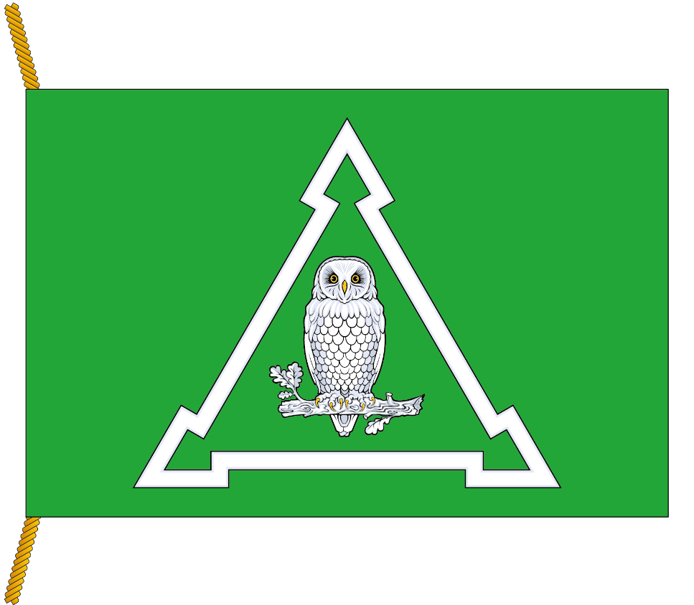
(оборотная сторона)
